L'activité Tableau
L'activité Tableau, qui peut constituer une alternative à Padlet, permet aux étudiants d'utiliser un support collaboratif pour partager des messages (textes, liens, images, vidéos YouTube).

Principe
L'enseignant définit un certain nombre de colonnes avec des noms facultatifs, puis les étudiants ajoutent des contributions à une colonne.

Création et paramétrage
En mode “Édition”, cliquez sur “Tableau” dans le sélecteur d'activités : 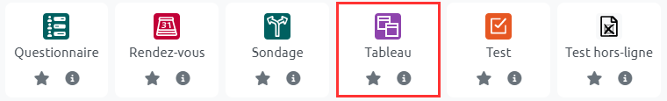

Evaluer les messages
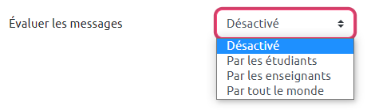

Trier
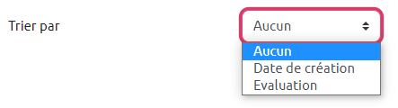

Mode mono-utilisateur


